Blog sur wordpress : reprise
Démarche maîtriser les contenus puis affiner la mise en page.

Réalisation
- Installation avec thème par défaut Twenty Twenty-Five
- Récupération des articles et catégories
- Création de la taxonomie par codage

Concepts
- Slug
- Permalien
  - Je commence avec des liens simples

Installation
- Thème Hello, avec Elementor (J'ai essayé Astra après avoir commencé avec Hello, mais finalement j'ai enlevé Astra qui m'apportait des widgets pour le blog mais qui ne m'apportait pas de conflit apparent avec UAE pour les entêtes et pieds)
  - pas de modèle autre que le thème Astra
  - Pas de licence pro ni d'assistance AI
Attention si on ajoute de nouvelles extensions il faut vérifier que ça ne casse rien

Extensions
- Akismet Anti-spam: Spam Protection (le mode gratuit ne peut être installé que sur un site, je suis donc pris avec cette installation)
- Ally - Web Accessibility & Usability
- AuthLDAP (à vérifier si pas de pb)
- Companion Auto Update
- Custom Post Type UI
- Display Post Types
- Display Posts
- Elementor
- FileBird Lite
- Image Optimizer - Compress, Resize and Optimize Images
- Search & Filter
- Shortcoder
- Ultimate Addons pour Elementor Lite
- WP Fail2Ban
Je n'ai pas activé Hello Dolly (inutile) et HTTP Authentification pour ne pas risquer de conflit avec Yunohost

Démarrage : réglage et entêtes et pied
Démarrage: réglages tête et pied de page du site

Blog
WP est initialement conçu pour être un blog : une suite de billets appelés articles qui peuvent être commentés(une sorte de forum qui a un seul fil).
Ces articles sont affichés dans une page qui est soit la page d’accueil soit une autre page qui lui est liée c'est ce qui est établi dans Réglages>Lecture (sous-entendu lecture des Articles stockés dans posts).
- j'ai créé créé la page blog vide pour recevoir les articles
- puis paramétré Réglages>Lecture
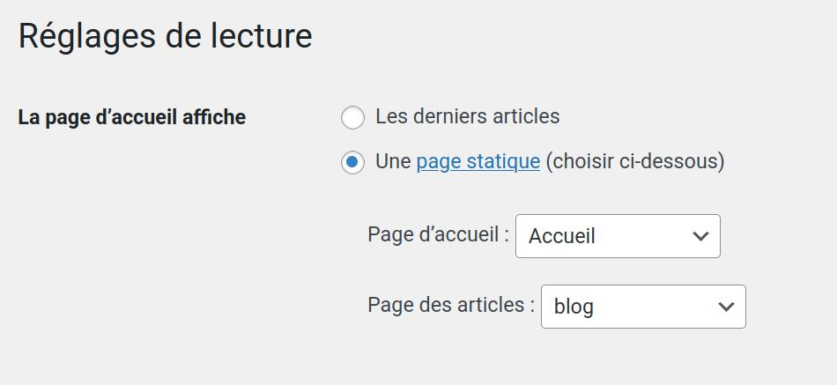
⇒ La page Accueil devient statique (ex : une page d’intro, un hero Elementor, etc.) ⇒ La page Blog devient automatiquement la boucle WordPress des articles récents (le “blog” classique)
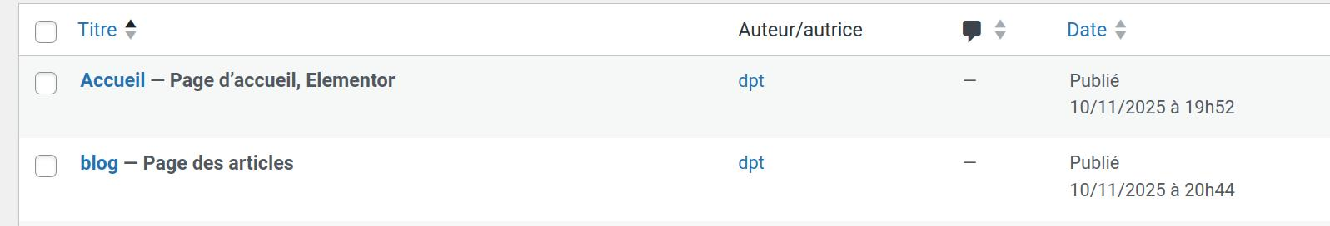
- Blog sur wordpress
- multiples blogs ABANDONNÉ
Page Blog et articles

organisation du blog
J'opte pour 2 dimensions les sujets ou domaines par les catégories et les sources (livre, article, internet, perso (mes réflexions) par des taxonomies, les 2 peuvent être hiérarchiques et contrôlées. Je pourrai compléter par des étiquettes qui ne sont pas hiérarchisées. Un article peut cependant avoir plusieurs catégories
Je me suis inspiré de la Classification décimale de Dewey (https://www.ebsi.umontreal.ca/jetrouve/biblio/dewey.htm) pour une classification de départ
Catégories (domaines) :
- Sciences physique
  - Informatique
    - Internet
    - IA
    - Réseaux sociaux
  - Énergie
- Sciences humaines
  - Philosophie
  - Religion
  - Politique
  - Économie
  - Écologie
- Arts
  - Beaux-arts
    - Aquarelle
  - Musique
    - Opéra
Taxonomies (à peu près les sources)
- Publication
  - Livre
  - Rapport
  - Revue
  - Résumé
  - Critique
- Internet
  - Média
  - Blog
- Personnel
- Événement (concert, rencontre, sage,…)
Je prévois de compléter par des étiquettes au besoin Comment WP gère les posts

Fonction recherche pour le blog
Objectif
- Afficher l’arbre des catégories WordPress (hiérarchie complète) et celui des sources (typologie0
- Avec des cases à cocher
- L’utilisateur coche ce qu’il veut
- Il clique sur “Rechercher”
- La recherche se lance selon les catégories cochées
Guide par Chatgpt

Intégration d'un filtre
filtre sur CTP

Enlever catégorie Uncategorized
. Solution manuelle via un snippet de code
Si vous préférez éviter les plugins, vous pouvez ajouter un snippet de code dans le fichier functions.php de votre thème enfant (ou utiliser un plugin comme “Code Snippets” pour éviter de modifier directement le thème).
Snippet à ajouter :
function remove_default_category($cats) {
if (in_array(get_option('default_category'), $cats) && count($cats) > 1) {
$cats = array_diff($cats, array(get_option('default_category')));
}
return $cats;
} add_filter('wp_set_post_categories', 'remove_default_category');
Explication :
Ce code vérifie si la catégorie par défaut ("Uncategorized") est présente dans la liste des catégories de l'article.

Authentification HTTP
Authentification HTTP

Compression des images
- Prévu pour le moment images en webp minimum
- Image Optimizer - Compress, Resize and Optimize Images a été activé via réglages Elementor
- Blog sur wordpress

